第六章 平面向量及其应用B（提高卷）
参考答案与试题解析
一．选择题（共8小题）
1．（2019秋•长宁区期末）设θ为两个非零向量、的夹角，已知当实数t变化时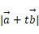的最小值为2，则（ ）
A．若θ确定，则唯一确定 B．若θ确定，则唯一确定
C．若确定，则θ唯一确定 D．若确定，则θ唯一确定
【解答】解：令f（t）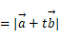²2t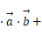t²；
∴△＝4（•）²﹣4•4•（cosθ﹣1）≤0恒成立，
当且仅当t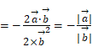cosθ时，f（t）取得最小值2，
∴（cosθ）²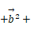2（cosθ）••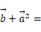2，
化简 sin²θ＝2．
∴θ确定，则||唯一确定
故选：A．
2．（2020春•常州期中）在△ABC中，内角A、B、C所对边分别为a、b、c，若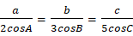，则∠B的大小是（ ）
A． B． C． D．
【解答】解：由正弦定理可知，a＝2RsinA，b＝2RsinB，c＝2RsinC，（R为三角形外接圆半径），
因为，
所以，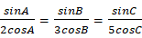，且A，B，C都为锐角，
所以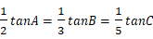，
所以﹣tanB＝tan（A+C）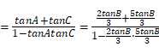，
整理可得，tan²B＝3，
故tanB，B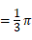．
故选：D．
3．（2019•西湖区校级模拟）如图，O是坐标原点，M，N是单位圆上的两点，且分别在第一和第三象限，则|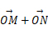|的范围为（ ）
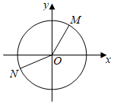
A．[0，） B．[0，2） C．[1，） D．[1，2）
【解答】解：可设M（cosα，sinα），N（cosβ，sinβ），且0＜α，π＜β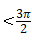，
则||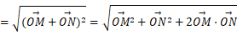
，
由0＜α，π＜β，可得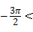α﹣β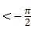，
即有cos（α﹣β）∈[﹣1，0），则||的范围为[0，），
故选：A．
4．（2020•福建二模）△ABC的内角A，B，C的对边分别为a，b，c，且（2b﹣c）cosA＝acosC，b＝2，若边BC的中线等于3，则△ABC的面积为（ ）
A．9 B． C．3 D．
【解答】解：由题意得，（2b﹣c）cosA＝acosC，
根据正弦定理得，（2sinB﹣sinC）cosA＝sinAcosC，
2sinBcosA＝sinAcosC+cosAsinC，
2sinBcosA＝sin（A+C），①
因为A+B+C＝180°，所以A+C＝180°﹣B，则sinB＝sin（A+C），
代入①得，cosA，
由0°＜A＜180°，得，A＝60°，
∵b＝2，若如图边BC的中线AD等于3，
∴2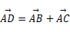，两边平方可得：4²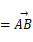²²+2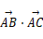，可得4×3²＝c²+12+2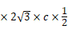，整理可得c²+2c﹣24＝0，解得c＝2，或﹣4（舍去），
∴S_{△ABC}bcsinA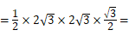3．
故选：C．
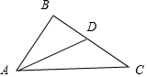
5．（2020•大同模拟）在△ABC中，点P满足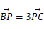，过点P的直线与AB，AC所在的直线分别交于点M，N，若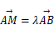，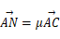（λ＞0，μ＞0），则λ+μ的最小值为（ ）
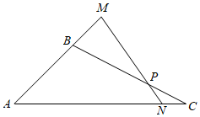
A．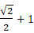 B．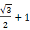 C． D．
【解答】解：∵△ABC中，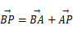，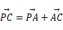
点P满足，∴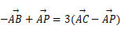∴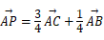
∵，（λ＞0，μ＞0），
∴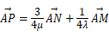
因为B，P，C三点共线，所以，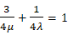，λ＞0，μ＞0
∴λ+μ＝（λ+μ）（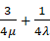）＝1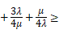1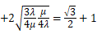
当且仅当μλ时取“＝”，则λ+μ的最小值为
故选：B．
6．（2020•麒麟区校级一模）已知数列{a_{n}}的前n项和为S_{n}，且a_{n+1}＝a_{n}+a（n∈N*，a为常数），若平面内的三个不共线的非零向量，，满足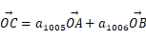，A，B，C三点共线且该直线不过O点，则S₂₀₁₀等于（ ）
A．1005 B．1006 C．2010 D．2012
【解答】解：由a_{n+1}＝a_{n}+a得，a_{n+1}﹣a_{n}＝a；
∴{a_{n}}为等差数列；
由，所以A，B，C三点共线；
∴a₁₀₀₅+a₁₀₀₆＝a₁+a₂₀₁₀＝1，
∴S₂₀₁₀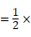2010＝1005．
故选：A．
7．（2020•深圳模拟）著名数学家欧拉提出了如下定理：三角形的外心、重心、垂心依次位于同一直线上，且重心到外心的距离是重心到垂心距离的一半．此直线被称为三角形的欧拉线，该定理则被称为欧拉线定理．设点O，H分别是△ABC的外心、垂心，且M为BC中点，则（ ）
A．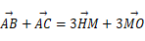 B．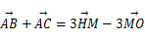
C．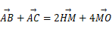 D．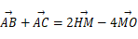
【解答】解：如图所示的Rt△ABC，其中角B为直角，则垂心H与B重合，
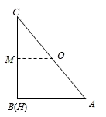
∵O为△ABC的外心，∴OA＝OC，即O为斜边AC的中点，
又∵M为BC中点，∴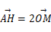，
∵M为BC中点，∴．
故选：D．
8．（2020•浙江模拟）若AB＝4，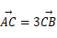，平面内一点P，满足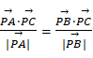，sin∠PAB的最大值是（ ）
A． B． C． D．
【解答】解：由向量关系AB＝4，，平面内一点P，满足，
可得PC是∠APB角平分线，∴PA＝3PB，
构造阿波罗尼斯圆，A（﹣2，0），B（2，0），
设P（x，y），则：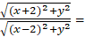3，解得圆的方程为：（x）²+y²．圆的圆心坐标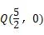，半径为
AP为圆Q切线时，∠PAB最大，sin∠PAB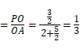，
故选：C．
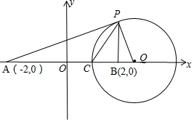
二．多选题（共4小题）
9．（2020春•潍坊月考）设P是△ABC所在平面内的一点，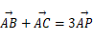，则（ ）
A．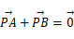 B．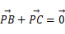 C．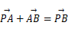 D．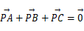
【解答】解：显然 成立，C对，
∵，
∴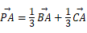，
∴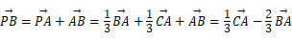，
∴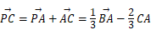，
∴，D对，
∴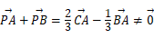，A错，
∴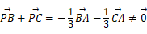，B错，
故选：CD．
10．（2020春•如东县校级月考）下列命题中，正确的是（ ）
A．在△ABC中，A＞B，∴sinA＞sinB
B．在锐角△ABC中，不等式sinA＞cosB恒成立
C．在△ABC中，若acosA＝bcosB，则△ABC必是等腰直角三角形
D．在△ABC中，若B＝60°，b²＝ac，则△ABC必是等边三角形
【解答】解：对于A，由A＞B，可得：a＞b，利用正弦定理可得：sinA＞sinB，正确；
对于B，在锐角△ABC中，A，B∈（0，），∵A+B，∴A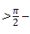B＞0，∴sinA＞sin（B）＝cosB，因此不等式sinA＞cosB恒成立，正确
对于C，在△ABC中，由acosA＝bcosB，利用正弦定理可得：sinAcosA＝sinBcosB，
∴sin2A＝sin2B，
∵A，B∈（0，π），
∴2A＝2B或2A＝2π﹣2B，
∴A＝B或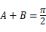，
∴△ABC是等腰三角形或直角三角形，因此是假命题，C错误．
对于D，由于B＝60⁰，b²＝ac，由余弦定理可得：b²＝ac＝a²+c²﹣ac，可得（a﹣c）²＝0，解得a＝c，可得A＝C＝B＝60°，故正确．
故选：ABD．
11．（2019秋•德城区校级月考）已知，是两个单位向量，λ∈R时，|λ|的最小值为，则下列结论正确的是（ ）
A．，的夹角是
B．，的夹角是或
C．|＝1或
D．1或
【解答】解：∵，是两个单位向量，且的最小值为，
∴的最小值为，
∴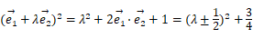，
∴与的夹角为或，
∴或3，
∴或．
故选：BC．
12．（2019春•烟台期末）在△ABC中，角A，B，C所对的边分别为a，b，c，且（a+b）：（a+c）：（b+c）＝9：10：11，则下
列结论正确的是（ ）
A．sinA：sinB：sinC＝4：5：6
B．△ABC是钝角三角形
C．△ABC的最大内角是最小内角的2倍
D．若c＝6，则△ABC外接圆半径为
【解答】解：（a+b）：（a+c）：（b+c）＝9：10：11，可设a+b＝9t，a+c＝10t，b+c＝11t，
解得a＝4t，b＝5t，c＝6t，t＞0，
可得sinA：sinB：sinC＝a：b：c＝4：5：6，故A正确；
由c为最大边，可得cosC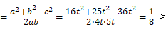0，即C为锐角，故B错误；
由cosA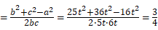，由cos2A＝2cos²A﹣1＝2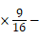1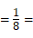cosC，
由2A，C∈（0，π），可得2A＝C，故C正确；
若c＝6，可得2R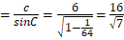，△ABC外接圆半径为，故D正确．
故选：ACD．
三．填空题（共4小题）
13．（2020•和平区三模）如图，在四边形ABCD中，已知AB＝2，CD与以AB为直径的半圆O相切于点D，且BC∥AD，若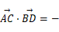1，则BD＝ 1 ；此时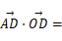 ．
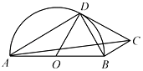
【解答】解：设∠ODB＝∠DBA＝α，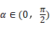，则∠DAB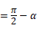，
∵BC∥AD，∴∠ABC＝π﹣∠DAB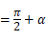，
而∠ABC＝∠DBA+∠DBC＝α+∠DBC，∴∠DBC，即BD⊥BC，
∴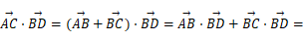2×（2cosα）×cos（π﹣α）+0＝﹣1，
∴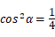，∴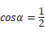，即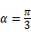，
在Rt△ABD中，BD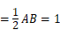，AD，∠ADO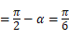，
∴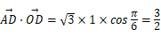．
故答案为：1；．
14．（2020•呼和浩特二模）如图，某湿地为拓展旅游业务，现准备在湿地内建造一个观景台P，已知射线AB，AC为湿地两边夹角为120°的公路（长度均超过2千米），在两条公路AB，AC上分别设立游客接送点M，N，且AM＝AN＝2千米，若要求观景台P与两接送点所成角∠MPN与∠BAC相等，记∠PMA＝α，观景台P到M，N建造的两条观光线路PM与PN之和记为y，则把y表示为α的函数为y＝ 4sin（α+30°），其中30°＜α＜90° ；当两台观光线路之和最长时，观景台P到A点的距离PA＝ 2 千米．
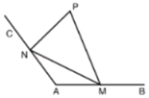
【解答】解：由余弦定理可得MN²＝AM²+AN²﹣2AM•ANcos120°＝4+4﹣2×2×2×（）＝12，
则MN＝2
∵∠MPN＝∠BAC＝120°，∠PMA＝α，
∴∠ANM＝∠AMN＝30°，
∴∠PMN＝α﹣30°，
∴∠PNM＝90﹣α，
由正弦定理可得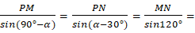4，
∴PM＝4sin（90°﹣α）＝4cosα，PN＝4sin（α﹣30°）＝2sinα﹣2cosα，
∴y＝PM+PN＝4cosα+2sinα﹣2cosα＝2sinα+2cosα＝4sin（α+30°），其中30°＜α＜90°，
∴60°＜α+30°＜120°，
∴sin（α+30°）≤1，
∴当α＝60°时，此时PM+PM的长度最长，
此时PM＝PN＝2，
∴PA＝2，
故答案为：4sin（α+30°），其中30°＜α＜90°，2．
15．（2020•浙江）设，为单位向量，满足|2|，，3，设，的夹角为θ，则cos²θ的最小值为 ．
【解答】解：设、的夹角为α，由，为单位向量，满足|2|，
所以4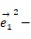4•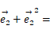4﹣4cosα+1≤2，
解得cosα；
又，3，且，的夹角为θ，
所以•3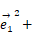4•4+4cosα，
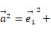2•2+2cosα，
96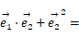10+6cosα；
则cos²θ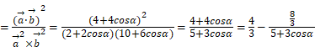，
所以cosα时，cos²θ取得最小值为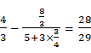．
故答案为：．
16．（2020•江苏）在△ABC中，AB＝4，AC＝3，∠BAC＝90°，D在边BC上，延长AD到P，使得AP＝9．若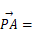m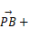（m）（m为常数），则CD的长度是 0或 ．
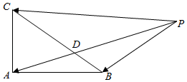
【解答】解：如图，以A为坐标原点，分别以AB，AC所在直线为x，y轴建立平面直角坐标系，
则B（4，0），C（0，3），
由m（m），得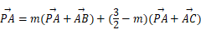，
整理得：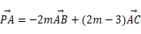
＝﹣2m（4，0）+（2m﹣3）（0，3）＝（﹣8m，6m﹣9）．
由AP＝9，得64m²+（6m﹣9）²＝81，解得m或m＝0．
当m＝0时，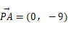，此时C与D重合，|CD|＝0；
当m时，直线PA的方程为y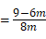x，
直线BC的方程为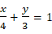，
联立两直线方程可得xm，y＝3﹣2m．
即D（，），
∴|CD|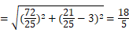．
∴CD的长度是0或．
故答案为：0或．
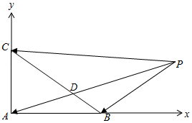
四．解答题（共5小题）
17．（2020•运城模拟）△ABC的角A，B，C的对边分别为a，b，c，已知sinA﹣sinC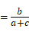（sinB﹣sinC）．
（1）求角A；
（2）从三个条件：①a＝3；②b＝3；③△ABC的面积为3中任选一个作为已知条件，求△ABC周长的取值范围．
【解答】解：（1）因为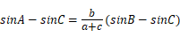，所以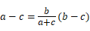，
得b²+c²﹣a²＝bc，所以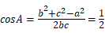，因为A∈（0，π），所以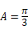．
（2）分三种情况求解：
选择①a＝3，
因为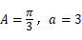，
由正弦定理得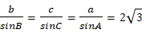，
即△ABC的周长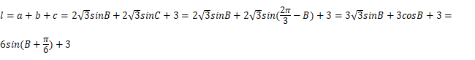，
因为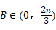，所以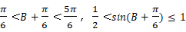，
即△ABC周长的取值范围是（6，9]．
选择②b＝3．
因为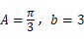，
由正弦定理得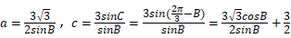，
即△ABC的周长，
因为，所以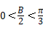，所以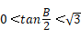，
即△ABC周长的取值范围是（6，+∞）．
选择③．
因为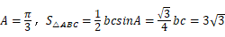，得bc＝12，
由余弦定理得a²＝b²+c²﹣bc＝（b+c）²﹣3bc＝（b+c）²﹣36，
即△ABC的周长，
因为，当且仅当时等号成立，
所以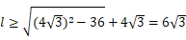．
即△ABC周长的取值范围是．
18．（2020•江苏四模）在△ABC中，角A，B，C的对边分别为a，b，c．已知cosA．
（1）若△ABC的面积为3，求的值；
（2）设（2sin，1），（cosB，cos），且∥，求sin（B﹣2C）的值．
【解答】解：（1）因为cosA，所以sinA
则S_{△ABC}||•||sinA||•||＝3，即||•||，
又cosA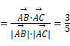，所以 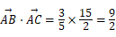；
（2）因为∥，所以2sincoscosB，即sinB＝cosB，所以B，
因为sinA，cosA，sinB＝cosB，
所以sinC＝sin（A+B）＝sinAcosB+cosAsinB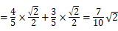，
cosC＝﹣cos（A+B）＝﹣cosAcosB+sinAsinB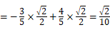，
则sin2C＝2sinCcosC＝2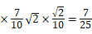，cos2C＝2cos²﹣1＝2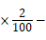1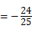，
所以sin（B﹣2C）＝sinBcos2C﹣cosBsin2C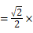（）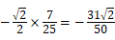．
19．（2020•武昌区模拟）已知△ABC中三个内角A，B，C所对的边为a，b，c，且B，b＝2．
（1）若c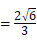，求sinA的值；
（2）当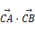取得最大值时，求A的值．
【解答】解：（1）在△ABC中，由正弦定理得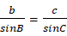，则sinC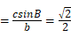，
因为b＞c，所以C，
则sinA＝sin（π﹣B﹣C）＝sin（B+C）＝sinBcosC+cosBsinC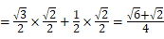；
（2）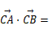bacosC＝2acosC＝2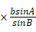cosC
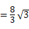sinA（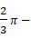A）
sinA（cosAsinA）
＝2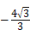sin（2A）
当且仅当2A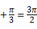，即A时取到最大值．
20．（2020春•丽水期末）已知向量（cosx+sinx，cosx），（cosx﹣sinx，﹣2sinx），记函数f（x）•．
（Ⅰ）求函数f（x）在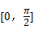上的取值范围；
（Ⅱ）若g（x）＝f（x+t）为偶函数，求|t|的最小值．
【解答】解：（Ⅰ）f（x）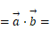（cosx+sinx）（cosx﹣sinx）﹣2sinxcosx
＝cos²x﹣sin²xsin2x
＝cos2xsin2x＝2cos（2x），
因为x∈[0，]，则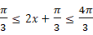，所以﹣1≤cos（2x），
则f（x）的取值范围为[﹣2，1]；
（Ⅱ）若g（x）＝f（x+t）＝2cos（2x+2t）为偶函数，
则2t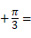kπ（k∈Z），即t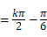（k∈Z），
故|t|的最小值为．
21．（2020•泰安模拟）在①asinCC；②5ccosB+4b＝5a；③（2b﹣a）cosC＝ccosA，这三个条件中任选一个，补充在下面问题中，然后解答补充完整的题目．
在△ABC中，内角A，B，C所对的边分别为a，b，c．且满足______．
（1）求sinC；
（2）已知a+b＝5，△ABC的外接圆半径为，求△ABC的边AB上的高h．
【解答】解：选择条件①：
（1）因为，
所以由正弦定理得，
即，
故，
又A∈（0，π），故sinA≠0，
所以．
由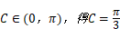．
所以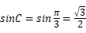，
（2）由正弦定理得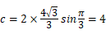，
由余弦定理得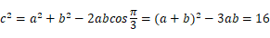，
所以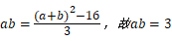，
于是得△ABC的面积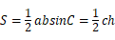，
所以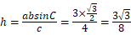，
选择条件②：
（1）因为5ccosB+4b＝5a，
由正弦定理得5sinCcosB+4sinB＝5sinA，
即5sinCcosB+4sinB＝5sin（B+C）＝5sinBcosC+5cosBsinC，
于是sinB（4﹣5cosC）＝0，
在△ABC中，sinB≠0，
所以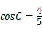，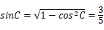，
（2）由正弦定理得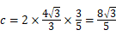，
由余弦定理得c²＝a²+b²﹣2abcosC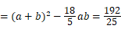，
所以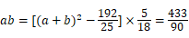，
于是得△ABC的面积，
所以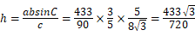，
选择条件③：
（1）因为（2b﹣a）cosC＝ccosA，
所以由正弦定理得（2sinB﹣sinA）cosC＝sinCcosA，
所以2sinBcosC＝sin（A+C）＝sinB，
因为B∈（0，π），
所以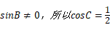，
又C∈（0，π），
所以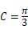，
所以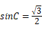．
（2）由正弦定理得，
由余弦定理得，
所以，
于是得△ABC的面积，
所以．

